АОУ ВО ДПО «Вологодский институт развития образования»
Центр непрерывного повышения профессионального мастерства педагогических работников в г. Великий Устюг

«ОДОБРЕНО»
на заседании экспертной рабочей группы
по учебному предмету «Информатика»
при РУМО по общему образованию
(Протокол № 2 от 13.03.2025 г.)

Методические рекомендации
«Методические подходы к формированию у обучающихся овладения основами обработки большого массива данных»

Автор составитель
Осиева Юлия Витальевна,
методист сектора естественно-научного
и технологического образования ЦНППМПР
в г. Великий Устюг АОУ ВО ДПО «ВИРО»

2025 год
Аннотация
В рекомендациях представлен методический кейс учебных материалов для формирования у обучающихся предметных результатов освоения умения проводить обработку большого массива данных с использованием средств электронной таблицы.
Анализ результатов ГИА по информатике у обучающихся выявил низкий уровень сформированности умения работать в электронной таблице. Причинами неуспешности выполнения заданий на обработку большого массива данных являются: незнание инструментов для работы с данными электронной таблицы, неумение записывать формулы для выполнения вычислений, неумение работать со встроенными функциями электронной таблицы, неумение выполнить построение диаграммы.
Процесс формирования теоретических знаний и практических умений, а также профилактика ошибок являются достаточно сложной методической проблемой обучения информатике в основной школе, что и определяет актуальность представленных методических материалов.
В рекомендациях рассмотрены способы решения таких заданий и представлена подборка задач для самостоятельной работы.
Методические рекомендации адресованы учителям информатики, работающим по программам основного общего образования.

Содержание
- Актуальность
Обработка больших массивов данных становится неотъемлемой частью современного мира, где информация играет ключевую роль во всех сферах жизни – от науки до бизнеса. Эффективное использование методов анализа и обработки данных требует от специалистов глубоких знаний и практических навыков. Поэтому крайне важно уже на этапе школьного образования закладывать основы этих компетенций у обучающихся.
Процесс формирования у школьников умения обрабатывать большие объемы данных включает в себя освоение различных алгоритмов сортировки, фильтрации и выборки данных, а также понимание принципов работы с базами данных и табличными процессорами.
Важно учитывать возрастные особенности учащихся, уровень их подготовки и необходимость сочетания теории с практическими заданиями.
В данных методических рекомендациях рассмотрены методические приемы работы над заданием №14 ОГЭ по информатике, связанные с обработкой больших массивов данных. Эти приемы необходимы для успешной подготовки учащихся к современной информационной среде и обеспечивают им возможность успешно сдать экзамен.
Наилучшей стратегией подготовки является системное и целенаправленное формирование основных информационных компетенций школьников, отработка решения разнообразных заданий. На этапе подготовки к экзамену работа с обучающимися должна носить дифференцированный характер. Учителю следует ставить перед каждым учащимся ту цель, которую он может реализовать в соответствии с уровнем его подготовки, при этом возможно опираться на самооценку и устремления каждого учащегося.
Методические материалы предназначены для подготовки к основному государственному экзамену (ОГЭ) по информатике и включают разбор заданий разных типов и уровней сложности, а также подобраны задачи для самостоятельной работы (Приложение).
Задания взяты из открытого банка заданий (ОБЗ) ФИПИ.

- Спецификация задания
Согласно спецификации контрольно-измерительных материалов для проведения в 2025 году основного государственного экзамена по информатике, задание №14 проверяет проводить обработку большого массива данных с использованием средств электронной таблицы.
Задание выполняется на компьютере. Результатом выполнения задания является отдельный файл. Файл с ответами проверяется и оценивается экспертами предметной комиссии. Ответом на это задание является файл с таблицей и внесёнными в соответствующие ячейки ответами на вопросы (т.е. внесёнными в исходный файл изменениями). Его необходимо сохранить и записать в бланк ответов.
Файлы электронных таблиц (заготовки) создаются специалистами Федерального института педагогических измерений и являются неотъемлемой частью экзаменационных материалов. ФИПИ предоставляет исходные файлы с данными в наиболее распространённых форматах электронных таблиц: Microsoft Excel и OpenDocument (расширение файла .xls, .xlsx, .ods).
Задание состоит из трёх частей. Каждая часть оценивается в один балл. За верное выполнение всех трех оцениваемых элементов (частей) начисляется 3 балла. Примерное время выполнения задания 30 минуты.
№ зада-ния | Предметный результат обучения | Коды проверяемых элементов содержания по кодификатору | Коды требований к уровню подготовки по кодификатору | Уровень сложности задания | Максималь-ный балл за выполнение задания | Примерное время выполнения задания (мин.)
14 | Умение проводить  обработку большого массива данных  с использованием средств электронной таблицы | 4.5 | 2.10 | В | 3 | 30

Код проверяемых элементов содержания (по кодификатору):
Код | Проверяемый элемент содержания | В программе какого класса изучается | Наличие данного элемента содержания в кодификаторе ОГЭ прошлых лет
4.5 | Условные вычисления в электронных таблицах. Суммирование и подсчёт значений, отвечающих заданному условию. Обработка больших наборов данных. Численное моделирование в электронных таблицах | 9 | +

Код проверяемых требований к уровню подготовки (по кодификатору):
Код проверяемого требования | Проверяемые требования к предметным результатам базового уровня освоения основной образовательной программы основного общего образования на основе ФГОС 2021 г. | Метапредметный результат | Обобщенные формулировки требований к предметным результатам из ФГОС 2010 г.
2.10 | Умение формализовать и структурировать информацию,  используя электронные таблицы для обработки, анализа и визуализации числовых данных, в том числе с выделением диапазона таблицы и упорядочиванием (сортировкой) его элементов;  умение применять в электронных таблицах формулы для расчётов с использованием встроенных функций, абсолютной, относительной, смешанной адресации; использовать электронные таблицы для численного моделирования в простых задачах из разных предметных областей | МП 1.2; 1.3; 2.1.3 | Формирование умений формализации и структурирования информации, умения выбирать способ представления данных в соответствии с поставленной задачей – таблицы,  схемы, графики, диаграммы, с использованием соответствующих  программных средств обработки данных

- Результаты выполнения задания в 2024 году
Задание №14 имеет высокий уровень сложности. Согласно Статистико-аналитическому отчету о результатах государственной итоговой аттестации по образовательным программам основного общего образования в 2024 году Вологодской области, ГЛАВА 2. Методический анализ результатов ОГЭ по учебному предмету ИНФОРМАТИКА И ИКТ, средний процент составил 22,86%, что ниже уровня 2023 года (32,62%). Задание №14 имеет самый низкий средний показатель выполнения из всех показателей по региону. Не сформировано умение работать в электронной таблице у участников с отметкой за экзамен «2», «3» и «4». Показатели выполнения соответственно: 0%; 2,83%; 25,57%.
В сильнейшей группе участников с оценкой за экзамен «5» это также самый низкий показатель выполнения задания высокого уровня среди других показателей – 80,45%.
Номер  задания  в КИМ | Проверяемые элементы содержания / умения | Уровень сложности задания | Средний процент выполнения | Процент выполнения⁶ по региону в группах, получивших отметку
 |  |  |  | «2» | «3» | «4» | «5»
14 | Умение проводить обработку большого массива данных с использованием средств электронной таблицы | В | 22,86 | 0 | 2,83 | 25,57 | 80,45

Задания такого типа размещены в открытом банке заданий ФИПИ и использовались в процессе подготовки. Выпускникам формулировка задания знакома, однако его выполнение вызывает трудности.
Задание относится к высокому уровню сложности, поэтому многие участники даже не приступают к его решению. Рекомендуется больше выполнять задания такого типа и рассматривать как можно больше возможных методов решения. Для слабоуспевающих ребят рекомендуется в процессе обучения делать акцент на использовании фильтров. Также необходимо уделить больше времени на отработку практических навыков в построении диаграмм.

- Примеры заданий
В демонстрационном варианте 2025 года задание №14 имеет следующий вид:
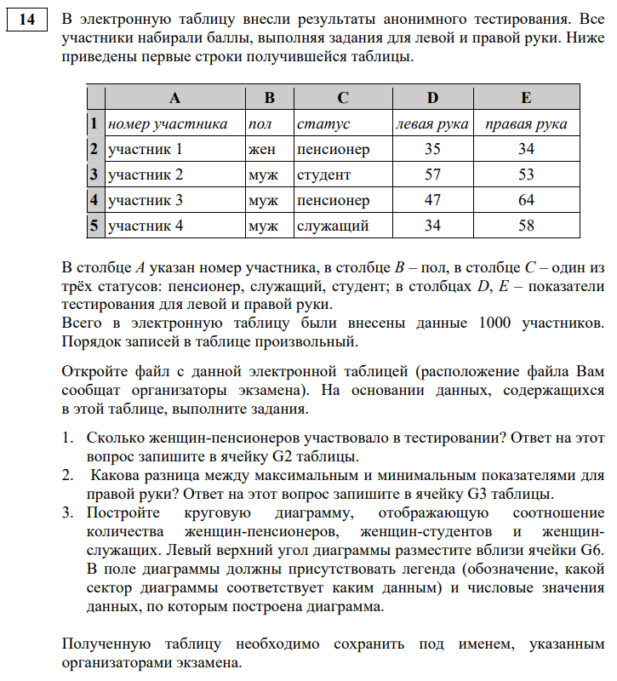
На что обратить внимание:
- количество участников;
- разница между максимальным и минимальным показателями.
В демонстрационном варианте 2025 года задание №14 имеет следующий вид:
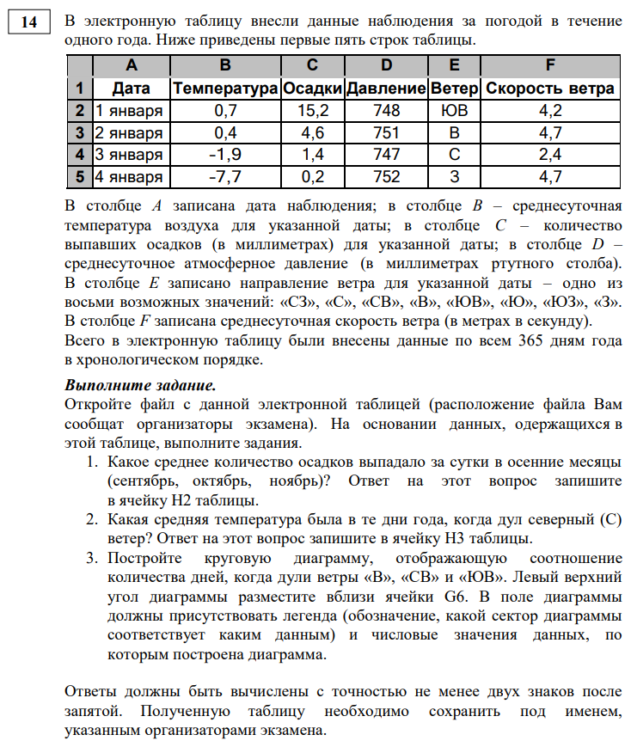
На что обратить внимание:
- среднее арифметическое значение;
- ответы должны быть вычислены с точностью не менее двух знаков после запятой.

Задание №14 КИМ ОГЭ по информатике заключается в обработке большого массива данных с использованием электронной таблицы. При его выполнении обучающийся находит ответы на вопросы, сформулированные в задании, используя средства электронной таблицы: формулы, функции, операции с блоками данных, сортировку и поиск данных.
Для выполнения задания необходимо использовать программу для обработки информации, представленной в виде электронных таблиц (табличный процессор), например: ОpenOffice.org Calc, LibreOffice Calc, Microsoft Excel или другую программу.
Для успешного выполнения задания №14 ОГЭ по информатике необходимо освоить несколько ключевых аспектов.
- Структура электронных таблиц: понимать, как организуются данные в строках и столбцах, а также важность заголовков.
- Сортировка и фильтрация данных: знать методы сортировки и фильтрации для быстрого нахождения нужной информации.
- Форматирование ячеек: уметь изменять формат данных (числа, текст, дата) и применять условное форматирование для визуальной подсветки значений.
- Работа с диапазонами: понимать, как работать с диапазонами ячеек, чтобы считывать данные, применять формулы и создавать сводные таблицы.
- Формулы и функции: знать основные функции (СУММ, СРЗНАЧ, МАКС, МИН, ЕСЛИ и др.) и уметь их применять для вычислений и анализа данных.
- Создание диаграмм: знать основы построения диаграмм для визуализации данных и их правильного представления.
- Импорт и экспорт данных: уметь загружать данные из других источников и сохранять таблицы в различных форматах. Файлы с исходными данными представлены в различных форматах. При сохранении файла следует учитывать, что формат CSV является текстовым. Не следует использовать формат CSV для сохранения результатов работы, созданная диаграмма в нём не сохранится. Этот формат представлен в исходных данных, поскольку он поддерживается практически всеми редакторами электронных таблиц.
Понимание этих аспектов поможет успешно справляться с заданиями и анализировать информацию в электронных таблицах.
Теоретический материал
Для выполнения этого задания необходимо уметь записывать приведённые в задании логические условия отбора нужных строк таблицы в виде формул, принятых в электронных таблицах, корректно используя абсолютную и относительную адресацию ячеек.

Формулы, записанные в ячейках таблицы, бывают относительными, абсолютными и смешанными.

Типы ссылок
Относительные ссылки зависят от положения формулы.
Присутствующая в формуле относительная ссылка определяет расположение ячейки с данными относительно ячейки, в которой записана формула. При изменении позиции ячейки, содержащей формулу, изменяется и ссылка.
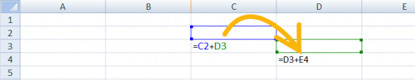
Скопированная формула с относительной ссылкой

Абсолютные ссылки не зависят от положения формулы.
Абсолютная ссылка в формуле всегда ссылается на ячейку, расположенную в определенном фиксированном) месте. В абсолютной ссылке перед каждой буквой и цифрой помещается знак $. При изменении позиции ячейки, содержащей формулу, абсолютная ссылка не изменяется. При копировании формулы вдоль строк и столбцов абсолютная ссылка не корректируется.
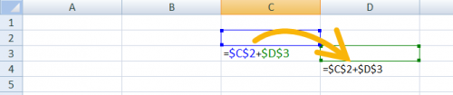
Скопированная формула с абсолютной ссылкой

Смешанная ссылка содержит либо абсолютно адресуемый столбец и относительно адресуемую строку ($А1), либо относительно адресуемый столбец и абсолютно адресуемую строку (А$1). При изменении позиции ячейки, содержащей формулу, относительная часть адреса изменяется, а абсолютная часть адреса не изменяется.
При копировании или заполнении формулы вдоль строк и вдоль столбцов только относительная часть ссылки автоматически корректируется.
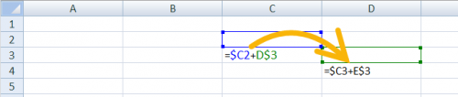
Скопированная формула со смешанной ссылкой

Сортировка и фильтр
Необходимо обратить внимание на принципы работы алгоритмов сортировки и поиска, что поможет улучшить время выполнения задач. Знание таких алгоритмов позволяет оптимально обрабатывать информацию.
Фильтрация эффективна для отбора данных по заданным критериям. Она прекрасно подходит для поиска нужных строк, удовлетворяющих определенным условиям (например, отбор учеников с оценкой выше 4 или товаров определенной категории).
Типы фильтров:
В электронных таблицах доступны различные типы фильтров.
Простые фильтры: позволяют выбирать значения из списка (например, выбрать только товары из определенной категории).
Фильтры по условиям: позволяют задавать более сложные условия отбора данных (например, «выручка больше 1000 рублей» или «дата продажи после 15.10.2024»).
Расширенная фильтрация: позволяет использовать несколько условий одновременно, комбинируя различные критерии отбора. Например, найти все товары определенной категории, проданные за определенный период и с выручкой выше определенной суммы.

Алгоритм выполнения задания с использованием фильтра:
- Выбираем нужный столбец. Включаем фильтр.
- Устанавливаем критерий фильтрации. Выбираем товар X из списка.
- Фильтруем данные. Таблица мгновенно отобразит только строки, соответствующие заданному критерию (товар X).
- Суммируем данные.
Фильтры позволяют отсечь лишние данные, сфокусировавшись на нужной информации. Это не только экономит время, но и повышает точность решения. Ведь при ручном просмотре легко допустить ошибку, пропустив нужную строку или неправильно посчитав сумму. Фильтры же гарантируют объективность и точность.
Но фильтрация не всегда способна выполнить все необходимые действия, т.к. многие задачи 14-го задания требуют более сложных операций, чем простое выделение строк. Например, может потребоваться посчитать количество элементов, удовлетворяющих условию, найти сумму значений в определенном столбце для отфильтрованных данных, провести сортировку или даже построить диаграмму на основе отфильтрованного набора. Для этих действий потребуется использовать формулы и функции электронных таблиц, такие как СУММЕСЛИ, СЧЁТЕСЛИ, СРЗНАЧЕСЛИ и другие.

Стандартные функции электронных таблиц

Функция – заранее определённая формула, которая выполняет вычисления по заданным аргументам и в указанном порядке. Представляет из себя сокращения слов, записанные заглавными буквами. Перед любой формулой необходимо поставить знак равенства.
В вариантах КИМ ОГЭ в формулах встречаются следующие стандартные функции.
Функция | Описание
СУММ(число1, [число2],…) | Суммирует все числа в интервале ячеек
СЧЁТ(значение1, [значение2],…) | Подсчитывает количество всех непустых значений указанных ячеек (содержащих числа)
МИН(число1, [число2],…) | Определяет наименьшее (минимальное) значение из набора значений
МАКС(число1, [число2],…) | Определяет наибольшее (максимальное) значение из набора значений
СРЗНАЧ(число1, [число2],…) | Вычисляет среднее арифметическое значение всех непустых значений указанных ячеек
ОКРУГЛ(число; число_разрядов) | Округляет число до указанного количества десятичных разрядов
ЕСЛИ(лог_выражение;  [значение_если_истина];  [значение_если_лож) | Проверяет, выполняется ли условие, и возвращает одно значение, если оно выполняется, и другое значение, если нет
СЧЁТЕСЛИ(диапазон, критерий) | Количество непустых ячеек в указанном диапазоне, удовлетворяющих заданному условию.
СУММЕСЛИ(диапазон, критерий, [диапазон_суммирования]) | Сумма непустых ячеек в указанном диапазоне, удовлетворяющих заданному условию.
СУММЕСЛИМН(диапазон_суммы; диапазон_усл1; условие1; ...) | Суммирует ячейки, удовлетворяющие заданному набору условий.
СЧЁТЕСЛИМН(диапазон_условия1; условие1; ...) | Подсчитывает количество ячеек, удовлетворяющих заданному набору условий.
СРЗНАЧЕСЛИМН(диапазон_среднего; диапазон_усл1; условие1; ... | Вычисляет среднее (арифметическое) для ячеек, удовлетворяющих заданному набору условий.

В качестве параметра функции везде указывается диапазон ячеек.
Следует иметь в виду, что при использовании функции СРЗНАЧ не учитываются пустые ячейки и текстовые ячейки.
За «ручную», без использования формул, обработку таблицы оценка при верном результате не снижается, но следует учесть, что вероятность допустить ошибку при «ручной» обработке большой таблицы выше.
Быстро скопировать формулу в 1000 ячеек диапазона можно так:
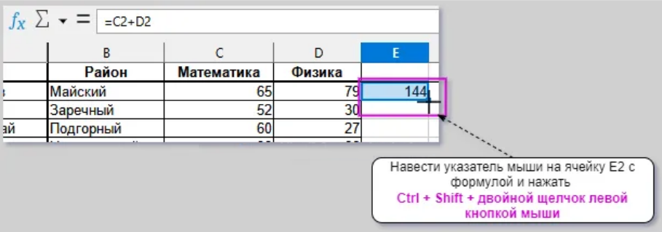

или так:
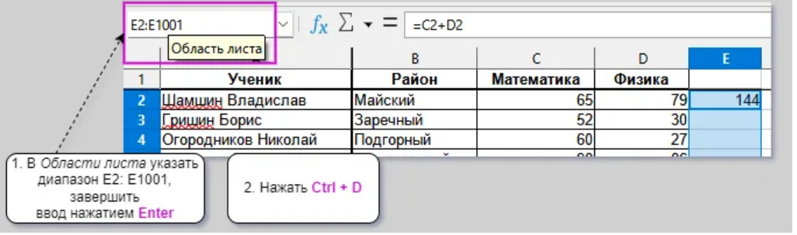
Уменьшение количества разрядов
В задании может быть оговорена точность результата:
- один знак после запятой;
- не менее двух знаков после запятой.
Уменьшить или увеличить количество знаков после запятой позволяют команды «Увеличить разрядность»/ «Больше разрядов» и «Уменьшить разрядность»/ «Меньше разрядов», расположенные на вкладке «Главная».
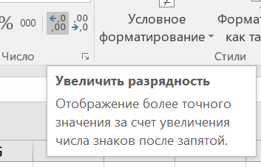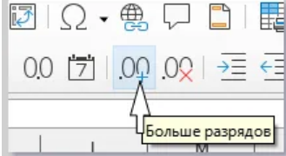
Округление числа производится по правилам математики.

Диаграммы
Диаграммы являются основным средством графического представления табличных данных.
Круговая диаграмма используется для отображения величин (размеров) частей некоторого целого; в них каждая часть целого представляет как сектор круга, угловой размер которого прямо пропорционален величине (размеру) части.
В электронных таблицах диаграммы строятся под управлением Мастера диаграмм, в котором предусмотрены следующие основные шаги:
- выбор данных, на основе которых строится диаграмма;
- выбор типа диаграммы;
- настройка элементов оформления диаграммы.

Требования к диаграмме
Диаграмма считается построенной верно, если её геометрические элементы правильно отображают представляемые данные (не в процентах), отображаемые данные определены правильно и явно указаны на диаграмме тем или иным способом, диаграмма снабжена легендой.
Легенда – это обозначение, какой сектор диаграммы соответствует каким данным.
Порядок следования секторов может быть любым.
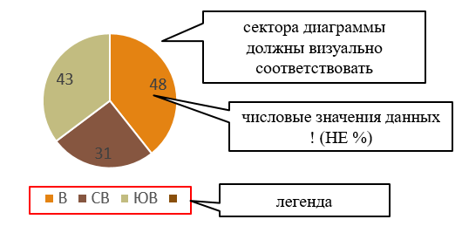

Алгоритм создания круговой диаграммы
- Выделяем всю таблицу, включая заголовки столбцов или строк (шапку таблицы).
- Переходим на вкладку Вставка, находим блок Диаграммы, нажимаем на кнопку Круговая диаграмма, и выбираем обычную круговую или объемную круговую диаграмму.
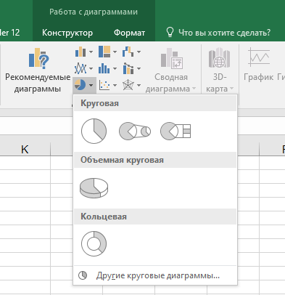
- Добавим подписи данных для секторов круга. Для этого щелкнем правой кнопкой мыши на диаграмме и выберем Добавить подписи данных, по умолчанию появятся числовые значения.
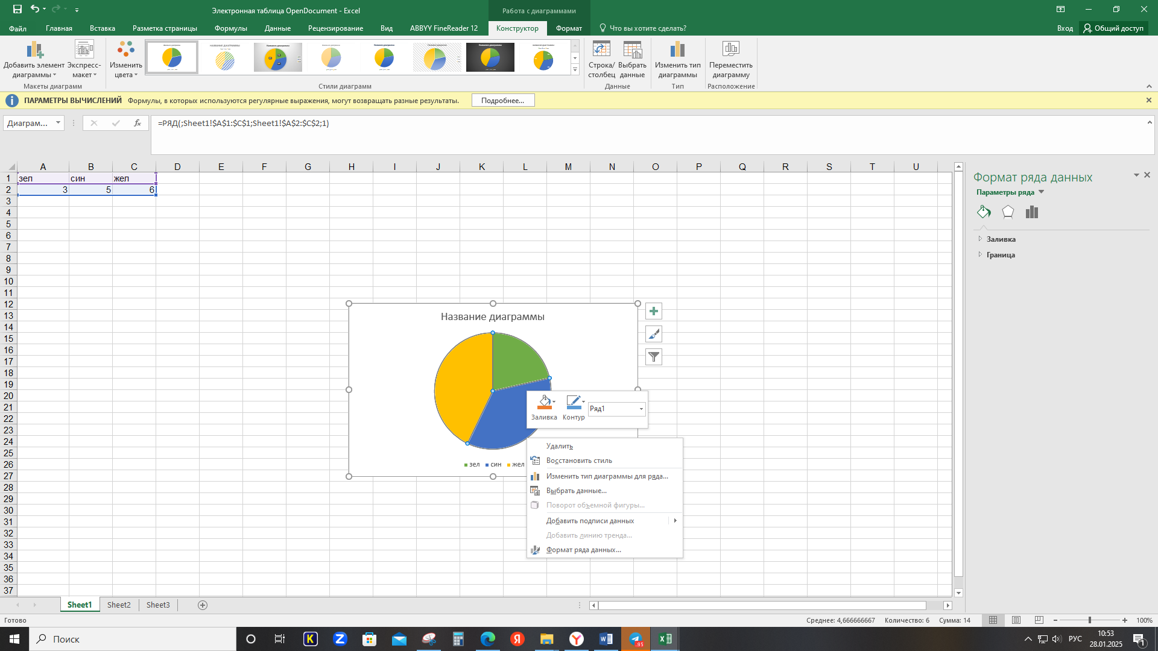
- Подписи ряда можно располагать: в центре; у вершины, внутри; у кая, снаружи; по ширине. Для изменения формата подписей ряда щелкнем правой кнопкой мыши на диаграмме и выберем Формат подписей данных. Справа появится окно для настройки положения подписи.
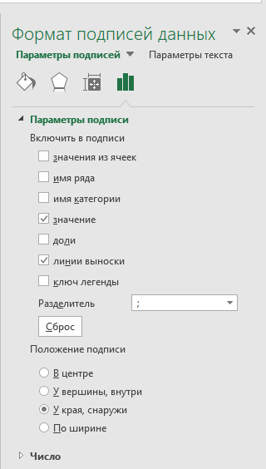

Таким образом, успешное выполнение задания требует, как теоретических знаний, так и практических навыков работы с файловой системой компьютера.

- Разбор заданий
В открытом банке заданий ОГЭ по информатике Федерального института педагогических измерений представлены несколько 2 вида задания №14:
- На определение статистических показателей для значений, которые удовлетворяют определённому условию (для тех или иных дней или месяцев, населённых пунктов, учебных предметов, классов и т. п.). К таким показателям могут относиться, например: количество значений, среднее арифметическое, сумма, максимальное или минимальное значение и другие.
- На построение диаграмм и графиков, которые отображают соотношение между заданными значениями.

Рассмотрим примеры заданий, объясним логику их решения.
Задание 1 (№1AA133)
В электронную таблицу занесли данные о тестировании учеников. Ниже приведены первые пять строк таблицы:
 | A | B | C | D
1 | округ | код ученика | любимый предмет | балл
2 | С | Ученик 1 | обществознание | 246
3 | В | Ученик 2 | немецкий язык | 530
4 | Ю | Ученик 3 | русский язык | 576
5 | СВ | Ученик 4 | обществознание | 304
В столбце А записан округ, в котором учится ученик; в столбце В — фамилия; в столбце С — любимый предмет; в столбце D — тестовый балл. Всего в электронную таблицу были занесены данные по 1000 ученикам.
Выполните задание
Откройте файл с данной электронной таблицей. На основании данных, содержащихся в этой таблице, ответьте на два вопроса.
1. Сколько учеников в Восточном округе (В) выбрали в качестве любимого предмета информатику? Ответ на этот вопрос запишите в ячейку Н2 таблицы.
2. Каков средний тестовый балл у учеников Северного округа (С)? Ответ на этот вопрос запишите в ячейку НЗ таблицы с точностью не менее двух знаков после запятой.
3. Постройте круговую диаграмму, отображающую соотношение числа участников из округов с кодами «С», «СВ» и «СЗ». Левый верхний угол диаграммы разместите вблизи ячейки G6. В поле диаграммы должны присутствовать легенда (обозначение, какой сектор диаграммы соответствует каким данным) и числовые значения данных, по которым построена диаграмма.

Решение:
1 способ: фильтры
Открываем файл электронной таблицы. Файл содержит большое количество данных по ученикам (предмету, округу и набранное количество баллов). В ячейки H2 и H3 необходимо вписать ответ на вторую и третью часть задания соответственно.
Чтобы во время фильтрации не потерять ячейки для внесения ответов, выделяем их цветом.
В первой части задания необходимо посчитать, сколько учеников в Восточном округе выбрали в качестве любимого предмета информатику. Для этого выбираем ячейку с предметом (заголовок).
Выбираем ячейку с оглавлением. Применяем функцию «Сортировка и фильтр». Применяем функцию «Фильтр». После этого у каждого из заголовков появляется раскрывающиеся меню.
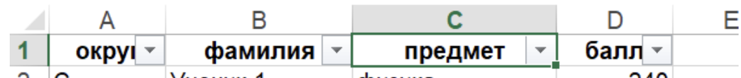
В каждом из выпадающем меню можем выбрать необходимые условия по фильтрованию информации в таблице. Во столбце «Предмет» уберём все предметы, кроме информатики. Во вкладке округ оставим только Восточный (В).

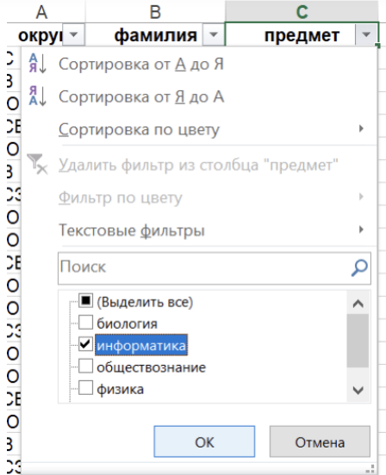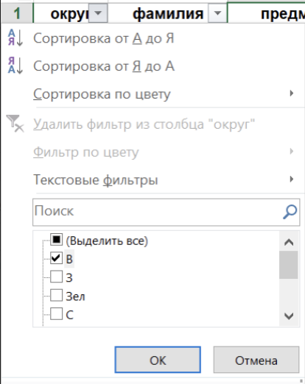
После применения данных опций в таблице останутся лишь те ученики (записи), которые проживают в Восточном округе и выбрали в качестве любимого предмета информатику. Можно посчитать «вручную» количество таких учеников, но также можно посмотреть значение в стоке состояния (нижний левый угол) открытого окна и увидеть «Найдено записей 10 из 1000». Следовательно, таких учеников - 10. Данный ответ впишем в ячейку H2.
Ответ: 10
После нахождения ответа необходимо восстановить фильтр в начальное положение (установить снова все галочки).
Во второй части необходимо посчитать средний балл учеников Северного округа и округлить ответ до двух знаков после запятой (в случае дробного числа). Снова за счёт функции «Фильтр» раскрываем округ и оставляем лишь Северный (С).
После этого получаем достаточно большой список учеников. С которым очень сложно будет работать на текущем листе.
Для правильной дальнейшей работы необходимо скопировать баллы учеников и перенести их на другой (второй) лист.
После вставки, выделим значения и посмотрим на строку состояния (нижний левый угол) открытого окна.
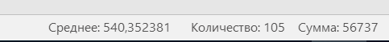
Округлим ответ и впишем в ячейку H2.
Ответ: 540,35
В третьей части задания необходимо визуализировать информацию из таблицы - построить круговую диаграмму, которая будет показывать соотношение числа участников из округов с кодами «С», «СВ» и «СЗ».
Для начала необходимо посчитать сколько таких учеников. Можно посчитать через фильтр, а можно через применение формул. Попробуем вначале посчитать количество учеников через «Фильтр». Раскроем столбец «Предмет» и выберем там только «Северный».
Снизу справа заметим количество учеников – 105.
Проделаем такую же операцию для Северо-восточного и Северо-западного округов.
Получим: 147 и 63, соответственно.
Занесем эти данные в таблицу и построим диаграмму.
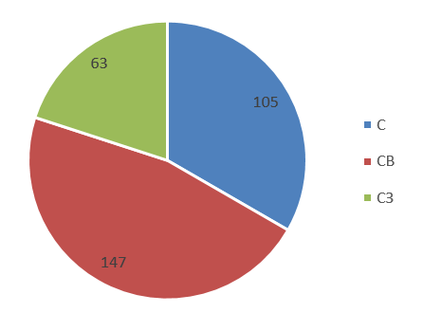

Попробуем посчитать то же самое, но уже с применением формул.
2 способ: формулы
1. Запишем в ячейку E2 следующую формулу =ЕСЛИ(A2="В";C2;0) и скопируем ее в диапазон E3:E1001. В ячейку столбца E будет записываться название предмета, если ученик из Восточного округа и «0», если это не так. Применив операцию =ЕСЛИ(E2="информатика";1;0), получим столбец (F): с единицами и нулями. Далее, используем операцию =СУММ(F2:F1001). Получим количество учеников, которые считают своим любимым предметом информатику. Таких 10 человек.
2. Для ответа на второй вопрос используем операцию «ЕСЛИ». Запишем в ячейку G2 следующее выражение: =ЕСЛИ(A2="С";D2;0), в результате применения данной операции к диапазону ячеек G2:G1001, получим столбец, в котором записаны баллы только учеников Северного округа. Сложив значения в ячейках, получим сумму баллов учеников: 56 737. Найдем количество учеников Северного округа с помощью команды =СЧеТЕСЛИ(A2:A1001;"С"), получим 105. Разделив сумму баллов на количество учеников, получим: 540,3524. Округлим до сотых: 540,35.
3. В ячейку J2 вставим формулу =СЧеТЕСЛИ(А2:А1001; "С"), в ячейку J3 вставим формулу =СЧеТЕСЛИ(А2:А1001; "СВ"), в ячейку J4 вставим формулу =СЧеТЕСЛИ(А2:А1001; "СЗ").
Теперь построим по полученным значениям круговую диаграмму, подпишем сектора.
Соотношение секторов диаграммы: 105 : 147 : 63. Порядок следования секторов может быть любым.
Результаты вычислений получились точно такие же, как и с применением функции фильтра.

Задание 2 (демонстрационный вариант 2025 года)
В электронную таблицу внесли результаты анонимного тестирования. Все участники набирали баллы, выполняя задания для левой и правой руки. Ниже приведены первые строки получившейся таблицы
В столбце A указан номер участника, в столбце B – пол, в столбце C – один из трёх статусов: пенсионер, служащий, студент; в столбцах D, E – показатели тестирования для левой и правой руки.
Всего в электронную таблицу были внесены данные 1000 участников.
Порядок записей в таблице произвольный.
Откройте файл с данной электронной таблицей (расположение файла Вам сообщат организаторы экзамена). На основании данных, содержащихся в этой таблице, выполните задания.
- Сколько женщин-пенсионеров участвовало в тестировании? Ответ на этот вопрос запишите в ячейку G2 таблицы.
- Какова разница между максимальным и минимальным показателями для правой руки? Ответ на этот вопрос запишите в ячейку G3 таблицы.
- Постройте круговую диаграмму, отображающую соотношение количества женщин-пенсионеров, женщин-студентов и женщин-служащих. Левый верхний угол диаграммы разместите вблизи ячейки G6.
В поле диаграммы должны присутствовать легенда (обозначение, какой сектор диаграммы соответствует каким данным) и числовые значения данных, по которым построена диаграмма.
Полученную таблицу необходимо сохранить под именем, указанным организаторами экзамена.

Решение:
1 вариант:
Ответим на 1 вопрос задания: сколько женщин-пенсионеров участвовало в тестировании?
Введём в ячейку G2 формулу:
=СЧЁТЕСЛИМН (В2:В1001;"жен";С2:С1001;"пенсионер").
Получим ответ: 143.

Ответим на 2 вопрос задания: какова разница между максимальным и минимальным показателями для правой руки?
Введём в ячейку G3 формулу: =МАКС(Е2:Е1001)-МИН(Е2:Е1001).
Получим ответ: 49.

Для построения диаграммы, необходимо знать количество женщин-пенсионеров, женщин-студентов и женщин-служащих. Составим вспомогательную таблицу и построим по ней диаграмму.
Статус | Формула
Женщина-пенсионер | =СЧЁТЕСЛИМН(B2:B1001;"жен";C2:C1001;"пенсионер")
Женщина-студент | =СЧЁТЕСЛИМН(B2:B1001;"жен";C2:C1001;"студент")
Женщина-служащий | =СЧЁТЕСЛИМН(B2:B1001;"жен";C2:C1001;"служащий")

Получаем:
Статус | Значение
Женщина-пенсионер | 143
Женщина-студент | 240
Женщина-служащий | 100

Зная эти данные, построим круговую диаграмму.
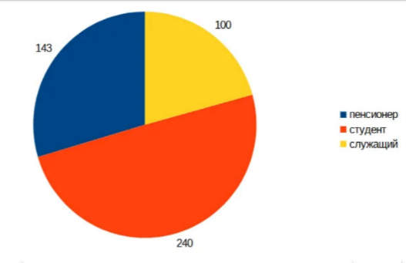
Секторы диаграммы должны визуально соответствовать соотношению 143:240:100. Порядок следования секторов может быть любым.
Проверим наличие легенды, добавим подписи данных. Диаграмму переместим к ячейке G6.

2 вариант:
Алгоритмы решения задач для OpenOffice.org Calc и Microsoft Excel совпадают.
1. В столбце F для каждого участника определим, является ли участник женщиной и пенсионером одновременно. Для этого в ячейку F2 запишем формулу:
Microsoft Excel | =ЕСЛИ(И(B2="жен";C2="пенсионер");1;0)
OpenOffice.org Calc | =IF(AND(B2="жен";C2="пенсионер");1;0)

Скопируем формулу из F2 во все ячейки диапазона F3:F1001. Благодаря использованию относительных ссылок, в столбце F для строк 2-1001 будет записано число 1, если участник удовлетворяет двум критериям отбора, и 0 – если это не женщина⁠-⁠пенсионер.
Чтобы вычислить количество женщин-пенсионеров, достаточно в ячейке G2 посчитать сумму значений ячеек диапазона F2:F1001:
Microsoft Excel | =СУММ(F2:F1001)
OpenOffice.org Calc | =SUM(F2:F1001)
Ответ: 143

2. В ячейке G3 вычислим минимальное и максимальное значения показателей правой руки и найдем их разность. Формула будет действовать на диапазон ячеек E2:E1001. Получим формулу:
Microsoft Excel | =МАКС(E2:E1001) – МИН(E2:E1001)
OpenOffice.org Calc | =MAX(E2:E1001) – MIN(E2:E1001)

Максимальное значение равно 79, минимальное значение 30. Разница получается 79 - 30 = 49.
Ответ: 49

3. Для построения диаграммы составим вспомогательную таблицу и построим по ней диаграмму.
Соотношение секторов диаграммы: 143:100:240.
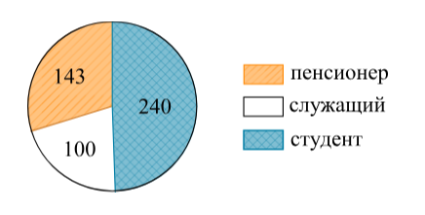

Задание 3 (демонстрационный вариант 2024 года)
В электронную таблицу внесли данные наблюдения за погодой в течение одного года. Ниже приведены первые пять строк таблицы.

 | A | B | C | D | E | F
1 | Дата | Температура | Осадки | Давление | Ветер | Скорость ветра
2 | 1 января | 0,7 | 15,2 | 748 | ЮВ | 4,2
3 | 2 января | 0,4 | 4,6 | 751 | В | 4,7
4 | 3 января | –1,9 | 1,4 | 747 | С | 2,4
5 | 4 января | –7,7 | 0,2 | 752 | З | 4,7

В столбце A записана дата наблюдения; в столбце B – среднесуточная температура воздуха для указанной даты; в столбце C – количество выпавших осадков (в миллиметрах) для указанной даты; в столбце D – среднесуточное атмосферное давление (в миллиметрах ртутного столба). В столбце E записано направление ветра для указанной даты – одно из восьми возможных значений: «СЗ», «С», «СВ», «В», «ЮВ», «Ю», «ЮЗ», «З». В столбце F записана среднесуточная скорость ветра (в метрах в секунду).
Всего в электронную таблицу были внесены данные по всем 365 дням года в хронологическом порядке.

Выполните задание.
Откройте файл с данной электронной таблицей (расположение файла Вам сообщат организаторы экзамена). На основании данных, содержащихся в этой таблице, выполните задания.
- Какое среднее количество осадков выпадало за сутки в осенние месяцы (сентябрь, октябрь, ноябрь)? Ответ на этот вопрос запишите в ячейку H2 таблицы.
- Какая средняя температура была в те дни года, когда дул северный (С) ветер? Ответ на этот вопрос запишите в ячейку H3 таблицы.
- Постройте круговую диаграмму, отображающую соотношение количества дней, когда дули ветры «В», «СВ» и «ЮВ». Левый верхний угол диаграммы разместите вблизи ячейки G6. В поле диаграммы должны присутствовать легенда (обозначение, какой сектор диаграммы соответствует каким данным) и числовые значения данных, по которым построена диаграмма.
Ответы должны быть вычислены с точностью не менее двух знаков после запятой. Полученную таблицу необходимо сохранить под именем, указанным организаторами экзамена.

Решение:
1 вариант:
Ответим на 1 вопрос задания: какое среднее количество осадков выпадало за сутки в осенние месяцы (сентябрь, октябрь, ноябрь)?
Поскольку осенние месяцы идут в файле подряд, необходимости использовать формулу «СЧЁТЕСЛИ» нет, поэтому в ячейку H2 запишем формулу:
=(СУММЕСЛИ($А$2:$С$366;"*сентябрь";$С$2: $С$366) +$А$2:$С$366;"*октябрь";$С$2: $С$366) + ($А$2:$С$366;"*ноябрь";$С$2: $С$366)) / (30 + 31 + 30).
или формулу:
=СРЗНАЧ(С245:С335).
(Посчитать среднее значение диапазона осенних месяцев.)
Таким образом, ответ на первый вопрос – 1, 58.
Ответим на 2 вопрос задания: Какая средняя температура была в те дни года, когда дул северный (С) ветер?
Среднее значение скорости северного ветра (С) – сумма скоростей этого ветра, поделённая на количество дней, когда дул северный ветер, поэтому в ячейку H2 запишем формулу:
=СУММЕСЛИ(E2:E366;"С";B2:B366)/СЧЁТЕСЛИ(E2:E366;"С")
(Просуммировать скорость, если ветер северный, и затем сумму поделить на количество дней, когда ветер был северный.)
Можно использовать формулу:
=СРЗНАЧЕСЛИ(E2:E366;"С";F2:F366).
(Среднее значение скорости в дни, когда ветер был северный.)
Ответ на второй вопрос: 6,33.
Построим круговую диаграмму на основе данных из столбца E (направление ветра). Для создания диаграммы, необходимо знать количество дней, когда дул восточный ветер, северо-восточный и юго-восточный. Составим вспомогательную таблицу и построим по ней диаграмму.
Статус | Формула
Восточный ветер | =СЧЁТЕСЛИ(E2:E366;"В")
Северо-восточный ветер | =СЧЁТЕСЛИ(E2:E366;"СВ")
Юго-восточный ветер | =СЧЁТЕСЛИ(E2:E366;"ЮВ")
Получаем:
Статус | Значение
Восточный ветер | 48
Северо-восточный ветер | 31
Юго-восточный ветер | 43

Зная эти данные, построим круговую диаграмму.
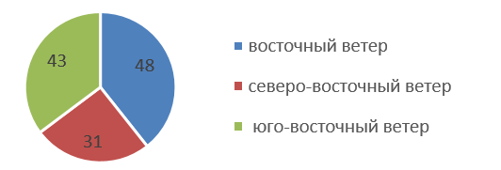
Секторы диаграммы должны визуально соответствовать соотношению 48:31:43. Порядок следования секторов может быть любым.
Проверим наличие легенды, добавим подписи данных. Диаграмму переместим к ячейке G6.

2 вариант:
Алгоритмы решения задач для OpenOffice.org Calc и Microsoft Excel совпадают.
- В ячейку H2 необходимо записать формулу:
Microsoft Excel | =СРЗНАЧ(C245:C335)
OpenOffice.org Calc | =AVERAGE(C245:C335)
Ответ: 1,58

- В ячейку H3 необходимо записать формулу
Microsoft Excel | =СУММЕСЛИ(E2:E366;"С";B2:B366)/СЧЁТЕСЛИ(E2:E366;"С")
OpenOffice.org Calc | =SUMIF(E2:E366;"С";B2:B366)/COUNTIF(E2:E366;"С")
Ответ: 6,33

3. Для построения диаграммы составим вспомогательную таблицу и построим по ней диаграмму.
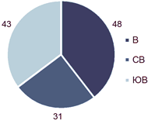
Соотношение секторов диаграммы: 48 : 31 : 43. Порядок следования секторов может быть любым.

Заключение
В ходе выполнения задания №14 ОГЭ по информатике учащиеся смогут развить навыки работы с большими массивами данных, научившись их анализировать, обрабатывать и визуализировать. Они познакомятся с основными методами и инструментами для обработки данных, научатся применять алгоритмы и модели, а также осваивать различные языки программирования, используемые в данной области. Кроме того, выполнение задания позволит укрепить логическое мышление и аналитические способности, необходимые для решения практических задач. В конечном итоге, это поможет ученикам лучше подготовиться к дальнейшему обучению и профессиональной деятельности в условиях цифровой экономики.

Литература
- Босова Л. Л. Информатика : 9 класс : базовый уровень : учебник / Л. Л. Босова, А. Ю. Босова. — 5-е изд., перераб. — Москва : Просвещение, 2023. — 272 с. : ил.
- Демонстрационный вариант контрольных измерительных материалов основного государственного экзамена 2024 года по ИНФОРМАТИКЕ. – URL: https://fipi.ru/oge/demoversii-specifikacii-kodifikatory#!/tab/173801626-5
- Демонстрационный вариант контрольных измерительных материалов основного государственного экзамена 2025 года по ИНФОРМАТИКЕ. – URL: https://fipi.ru/oge/demoversii-specifikacii-kodifikatory#!/tab/173801626-5
- Кодификатор проверяемых требований к результатам освоения основной образовательной программы основного общего образования и элементов содержания для проведения основного государственного экзамена по ИНФОРМАТИКЕ. – URL: https://fipi.ru/oge/demoversii-specifikacii-kodifikatory#!/tab/173801626-5
- Образовательный портал для подготовки к экзаменам «Сдам ГИА: Решу ОГЭ». – URL: https://inf-oge.sdamgia.ru/test?category_id=25&filter=all
- Онлайн-тренажер по информатике. – URL: https://vmk.ooo.viro.edu.ru/?page_id=892
- Открытый банк заданий ОГЭ. – URL: https://fipi.ru/oge/otkrytyy-bank-zadaniy-oge
- Сайт подготовки к ОГЭ, ЕГЭ по информатике К.Ю. Полякова. – URL: http://kpolyakov.spb.ru/school/eGe.htm
- Сайт подготовки к ОГЭ, ЕГЭ по информатике Л.Л. Босовой. – URL: https://bosova.ru/metodist/authors/informatika/3/gia.php
- Спецификация контрольных измерительных материалов для проведения в 2024 году основного государственного экзамена по ИНФОРМАТИКЕ. – URL: https://fipi.ru/oge/demoversii-specifikacii-kodifikatory#!/tab/173801626-5
- Спецификация контрольных измерительных материалов для проведения в 2025 году основного государственного экзамена по ИНФОРМАТИКЕ. – URL: https://fipi.ru/oge/demoversii-specifikacii-kodifikatory#!/tab/173801626-5
- Статистико-аналитический отчет о результатах государственной итоговой аттестации по образовательным программам основного общего образования в 2023 году в Вологодской области. – URL: https://viro.edu.ru/?page_id=12566
- Статистико-аналитический отчет о результатах государственной итоговой аттестации по образовательным программам основного общего образования в 2024 году в Вологодской области. – URL: https://viro35.ru/?page_id=20590

Приложение
Автоперевозки
В электронную таблицу занесли информацию о грузоперевозках, совершённых некоторым автопредприятием с 1 по 9 октября. Ниже приведены первые пять строк таблицы.
 | A | B | C | D | E | F
1 | Дата | Пункт отправления | Пункт назначения | Расстояние | Расход бензина | Масса груза
2 | 1 октября | Липки | Березки | 432 | 63 | 770
3 | 1 октября | Орехово | Дубки | 121 | 17 | 670
4 | 1 октября | Осинки | Вязово | 333 | 47 | 830
5 | 1 октября | Липки | Вязово | 384 | 54 | 730
Каждая строка таблицы содержит запись об одной перевозке.
В столбце A записана дата перевозки (от «1 октября» до «9 октября»); в столбце B – название населённого пункта отправления перевозки; в столбце C – название населённого пункта назначения перевозки; в столбце D – расстояние, на которое была осуществлена перевозка (в километрах); в столбце E – расход бензина на всю перевозку (в литрах); в столбце F – масса перевезённого груза (в килограммах).
Всего в электронную таблицу были занесены данные по 370 перевозкам в хронологическом порядке.
Откройте файл с данной электронной таблицей. На основании данных, содержащихся в этой таблице, выполните задания.
EA3603  1. Какой суммарный расход бензина был при осуществлении перевозок с 1 по 3 октября? Ответ на этот вопрос запишите в ячейку H2 таблицы.  2. Какова средняя масса груза при автоперевозках, осуществлённых в город Березки? Ответ на этот вопрос запишите в ячейку H3 таблицы с точностью не менее одного знака после запятой.  3. Постройте круговую диаграмму, отображающую соотношение количества перевозок 4 октября, 5 октября и 6 октября. Левый верхний угол диаграммы разместите вблизи ячейки G6. В поле диаграммы должны присутствовать легенда (обозначение, какой сектор диаграммы соответствует каким данным) и числовые значения данных, по которым построена диаграмма. | 7B6613  1. На какое суммарное расстояние были произведены перевозки с 1 по 3 октября? Ответ на этот вопрос запишите в ячейку H2 таблицы.  2. Какова средняя масса груза при автоперевозках, осуществлённых из города Липки? Ответ на этот вопрос запишите в ячейку H3 таблицы с точностью не менее одного знака после запятой.  3. Постройте круговую диаграмму, отображающую соотношение количества перевозок из городов Березки, Буково, Вязово. Левый верхний угол диаграммы разместите вблизи ячейки G6. В поле диаграммы должны присутствовать легенда (обозначение, какой сектор диаграммы соответствует каким данным) и числовые значения данных, по которым построена диаграмма.
ABFC3C  1. Какой суммарный расход бензина был при осуществлении перевозок со 2 по 4 октября? Ответ на этот вопрос запишите в ячейку H2 таблицы.  2. Какова средняя масса груза при автоперевозках, осуществлённых в город Дубки? Ответ на этот вопрос запишите в ячейку H3 таблицы с точностью не менее одного знака после запятой.  3. Постройте круговую диаграмму, отображающую соотношение количества перевозок в города Березки, Буково, Вязово. Левый верхний угол диаграммы разместите вблизи ячейки G6. В поле диаграммы должны присутствовать легенда (обозначение, какой сектор диаграммы соответствует каким данным) и числовые значения данных, по которым построена диаграмма. | D87A86  1. Какова суммарная масса грузов, перевезённых со 2 по 4 октября? Ответ на этот вопрос запишите в ячейку H2 таблицы.  2. Какова средняя масса груза при автоперевозках, осуществлённых из города Дубки? Ответ на этот вопрос запишите в ячейку H3 таблицы с точностью не менее одного знака после запятой.  3. Постройте круговую диаграмму, отображающую соотношение количества перевозок 7 октября, 8 октября и 9 октября. Левый верхний угол диаграммы разместите вблизи ячейки G6. В поле диаграммы должны присутствовать легенда (обозначение, какой сектор диаграммы соответствует каким данным) и числовые значения данных, по которым построена диаграмма.
7E9007  1. Какова суммарная масса грузов, перевезённых с 3 по 5 октября? Ответ на этот вопрос запишите в ячейку H2 таблицы.  2. Какова средняя масса груза при автоперевозках, осуществлённых из города Орехово? Ответ на этот вопрос запишите в ячейку H3 таблицы с точностью не менее одного знака после запятой.  3. Постройте круговую диаграмму, отображающую соотношение количества перевозок из городов Дубки, Липки, Орехово. Левый верхний угол диаграммы разместите вблизи ячейки G6. В поле диаграммы должны присутствовать легенда (обозначение, какой сектор диаграммы соответствует каким данным) и числовые значения данных, по которым построена диаграмма. | 42A91B  1. На какое суммарное расстояние были произведены перевозки с 4 по 6 октября? Ответ на этот вопрос запишите в ячейку H2 таблицы.  2. Какова средняя масса груза при автоперевозках, осуществлённых в город Вязово? Ответ на этот вопрос запишите в ячейку H3 таблицы с точностью не менее одного знака после запятой.  3. Постройте круговую диаграмму, отображающую соотношение количества перевозок в города Дубки, Липки, Орехово. Левый верхний угол диаграммы разместите вблизи ячейки G6. В поле диаграммы должны присутствовать легенда (обозначение, какой сектор диаграммы соответствует каким данным) и числовые значения данных, по которым построена диаграмма.
8F12C4  1. Какой суммарный расход бензина был при осуществлении перевозок с 5 по 7 октября? Ответ на этот вопрос запишите в ячейку H2 таблицы.  2. Какова средняя масса груза при автоперевозках, осуществлённых из города Сосново? Ответ на этот вопрос запишите в ячейку H3 таблицы  с точностью не менее одного знака после запятой.  3. Постройте круговую диаграмму, отображающую соотношение количества перевозок из городов Орехово, Осинки и Сосново. Левый верхний угол диаграммы разместите вблизи ячейки G6. В поле диаграммы должны присутствовать легенда (обозначение, какой сектор диаграммы соответствует каким данным) и числовые значения данных, по которым построена диаграмма. | E9CB5A  1. Какова суммарная масса грузов, перевезённых с 6 по 8 октября? Ответ на этот вопрос запишите в ячейку H2 таблицы.  2. Какова средняя масса груза при автоперевозках, осуществлённых в город Буково? Ответ на этот вопрос запишите в ячейку H3 таблицы с точностью не менее одного знака после запятой.  3. Постройте круговую диаграмму, отображающую соотношение количества перевозок в города Орехово, Осинки и Сосново. Левый верхний угол диаграммы разместите вблизи ячейки G6. В поле диаграммы должны присутствовать легенда (обозначение, какой сектор диаграммы соответствует каким данным) и числовые значения данных, по которым построена диаграмма.
F1384B
1. На какое суммарное расстояние были произведены перевозки с 7 по 9 октября? Ответ на этот вопрос запишите в ячейку H2 таблицы.
2. Какова средняя масса груза при автоперевозках, осуществлённых из города Осинки? Ответ на этот вопрос запишите в ячейку H3 таблицы с точностью не менее одного знака после запятой.
3. Постройте круговую диаграмму, отображающую соотношение количества перевозок 1 октября, 2 октября и 3 октября. Левый верхний угол диаграммы разместите вблизи ячейки G6. В поле диаграммы должны присутствовать легенда (обозначение, какой сектор диаграммы соответствует каким данным) и числовые значения данных, по которым построена диаграмма.

Любимый предмет
В электронную таблицу занесли данные о тестировании учеников. Ниже приведены первые пять строк таблицы.
 | A | B | C | D
1 | округ | код ученика | любимый предмет | балл
2 | С | Ученик 1 | обществознание | 246
3 | В | Ученик 2 | немецкий язык | 530
4 | Ю | Ученик 3 | русский язык | 576
5 | СВ | Ученик 4 | обществознание | 304
В столбце A записан округ, в котором учится ученик; в столбце B – код ученика; в столбце C – любимый предмет; в столбце D – тестовый балл.
Всего в электронную таблицу были занесены данные по 1000 учеников.
Откройте файл с данной электронной таблицей. На основании данных, содержащихся в этой таблице, ответьте на два вопроса.
1AA133  1. Сколько учеников в Восточном округе (В) выбрали в качестве любимого предмета информатику? Ответ на этот вопрос запишите в ячейку H2 таблицы.  2. Каков средний тестовый балл у учеников Северного округа (С)? Ответ на этот вопрос запишите в ячейку H3 таблицы с точностью не менее двух знаков после запятой.  3. Постройте круговую диаграмму, отображающую соотношение числа участников из округов с кодами «С», «СВ» и «СЗ». Левый верхний угол диаграммы разместите вблизи ячейки G6. В поле диаграммы должны присутствовать легенда (обозначение, какой сектор диаграммы соответствует каким данным) и числовые значения данных, по которым построена диаграмма. | 1E466C  1. Сколько учеников в Северо-Восточном округе (СВ) выбрали в качестве любимого предмета математику? Ответ на этот вопрос запишите в ячейку H2 таблицы.  2. Каков средний тестовый балл у учеников Южного округа (Ю)? Ответ на этот вопрос запишите в ячейку H3 таблицы с точностью не менее двух знаков после запятой.  3. Постройте круговую диаграмму, отображающую соотношение числа участников, выбравших физкультуру, литературу и обществознание. Левый верхний угол диаграммы разместите вблизи ячейки G6. В поле диаграммы должны присутствовать легенда (обозначение, какой сектор диаграммы соответствует каким данным) и числовые значения данных, по которым построена диаграмма.
FA3F89  1. Сколько учеников в Юго-Восточном округе (ЮВ) выбрали в качестве любимого предмета обществознание? Ответ на этот вопрос запишите в ячейку H2 таблицы.  2. Каков средний тестовый балл у учеников Юго-Западного округа (ЮЗ)? Ответ на этот вопрос запишите в ячейку H3 таблицы с точностью не менее двух знаков после запятой.  3. Постройте круговую диаграмму, отображающую соотношение числа участников, выбравших английский язык, немецкий язык, французский язык. Левый верхний угол диаграммы разместите вблизи ячейки G6.  В поле диаграммы должны присутствовать легенда (обозначение, какой сектор диаграммы соответствует каким данным) и числовые значения данных, по которым построена диаграмма. | 50BA32  1. Сколько учеников в Юго-Западном округе (ЮЗ) выбрали в качестве любимого предмета обществознание? Ответ на этот вопрос запишите в ячейку H2 таблицы.  2. Каков средний тестовый балл у учеников Центрального округа (Ц)? Ответ на этот вопрос запишите в ячейку H3 таблицы с точностью не менее двух знаков после запятой.  3. Постройте круговую диаграмму, отображающую соотношение числа участников, выбравших информатику, математику и физику. Левый верхний угол диаграммы разместите вблизи ячейки G6. В поле диаграммы должны присутствовать легенда (обозначение, какой сектор диаграммы соответствует каким данным) и числовые значения данных, по которым построена диаграмма.
1A7DAD  1. Сколько учеников в Южном округе (Ю) выбрали в качестве любимого предмета английский язык? Ответ на этот вопрос запишите в ячейку H2 таблицы.  2. Каков средний тестовый балл у учеников Юго-Восточного округа (ЮВ)? Ответ на этот вопрос запишите в ячейку H3 таблицы с точностью не менее двух знаков после запятой.  3. Постройте круговую диаграмму, отображающую соотношение числа участников, выбравших биологию, географию, химию. Левый верхний угол диаграммы разместите вблизи ячейки G6. В поле диаграммы должны присутствовать легенда (обозначение, какой сектор диаграммы соответствует каким данным) и числовые значения данных, по которым построена диаграмма. | 7EE50E  1. Сколько учеников в Центральном округе (Ц) выбрали в качестве любимого предмета английский язык? Ответ на этот вопрос запишите в ячейку H2 таблицы.  2. Каков средний тестовый балл у учеников Восточного округа (В)? Ответ на этот вопрос запишите в ячейку H3 таблицы с точностью не менее двух знаков после запятой.  3. Постройте круговую диаграмму, отображающую соотношение числа участников из округов с кодами «З», «ЮЗ» и «Ц». Левый верхний угол диаграммы разместите вблизи ячейки G6. В поле диаграммы должны присутствовать легенда (обозначение, какой сектор диаграммы соответствует каким данным) и числовые значения данных, по которым построена диаграмма.
C1D9B4
1. Сколько учеников в Северо-Западном округе (СЗ) выбрали в качестве любимого предмета русский язык? Ответ на этот вопрос запишите в ячейку H2 таблицы.
2. Каков средний тестовый балл у учеников Западного округа (З)? Ответ на этот вопрос запишите в ячейку H3 таблицы с точностью не менее двух знаков после запятой.
3. Постройте круговую диаграмму, отображающую соотношение числа участников из округов с кодами «Ю», «ЮВ» и «ЮЗ». Левый верхний угол диаграммы разместите вблизи ячейки G6. В поле диаграммы должны присутствовать легенда (обозначение, какой сектор диаграммы соответствует каким данным) и числовые значения данных, по которым построена диаграмма.

Калорийность продуктов
В электронную таблицу занесли данные о калорийности продуктов. Ниже приведены первые пять строк таблицы.
 | А | В | С | D | Е
1 | Продукт | Жиры, г | Белки, г | Углеводы, г | Калорийность, Ккал
2 | Арахис | 45,2 | 26,3 | 9,9 | 552
3 | Арахис жареный | 52,0 | 26,0 | 13,4 | 626
4 | Горох отварной | 0,8 | 10,5 | 20,4 | 130
5 | Горошек зелёный | 0,2 | 5,0 | 8,3 | 55
В столбце A записан продукт; в столбце B – содержание в нём жиров; в столбце C – содержание белков; в столбце D – содержание углеводов;
в столбце Е – калорийность этого продукта.
Всего в электронную таблицу были занесены данные по 1000 продуктов.
Откройте файл с данной электронной таблицей (расположение файла Вам сообщат организаторы экзамена). На основании данных, содержащихся
в этой таблице, выполните задания.
B2EBEB  1. Сколько продуктов в таблице содержат меньше 7 г жиров и меньше 7 г белков? Запишите количество этих продуктов в ячейку H2 таблицы.  2. Какова средняя калорийность продуктов с содержанием жиров более 50 г? Ответ на этот вопрос запишите в ячейку H3 таблицы с точностью не менее двух знаков после запятой.  3. Постройте круговую диаграмму, отображающую соотношение суммарного количества жиров, белков и углеводов в первых  100 продуктах. Левый верхний угол диаграммы разместите вблизи ячейки G6. В поле диаграммы должны присутствовать легенда (обозначение, какой сектор диаграммы соответствует каким данным)  и числовые значения данных, по которым построена диаграмма. | 056FE4  1. Сколько продуктов в таблице содержат меньше 5 г жиров и меньше 5 г белков? Запишите количество этих продуктов в ячейку H2 таблицы.  2. Какова средняя калорийность продуктов с содержанием жиров 0 г? Ответ на этот вопрос запишите в ячейку H3 таблицы с точностью не менее двух знаков после запятой.  3. Постройте круговую диаграмму, отображающую соотношение среднего количества жиров, белков и углеводов в продуктах. Левый верхний угол диаграммы разместите вблизи ячейки G6. В поле диаграммы должны присутствовать легенда (обозначение, какой сектор диаграммы соответствует каким данным) и числовые значения данных, по которым построена диаграмма.
BAB4CC
1. Сколько продуктов в таблице содержат меньше 25 г жиров и меньше 25 г углеводов? Запишите количество этих продуктов в ячейку H2 таблицы.
2. Какова средняя калорийность продуктов с содержанием белков больше 20 г? Ответ на этот вопрос запишите в ячейку H3 таблицы с точностью не менее двух знаков после запятой.
3. Постройте круговую диаграмму, отображающую соотношение среднего количества жиров, белков и углеводов во второй сотне продуктов (номера 102–201). Левый верхний угол диаграммы разместите вблизи ячейки G6. В поле диаграммы должны присутствовать легенда (обозначение, какой сектор диаграммы соответствует каким данным) и числовые значения данных, по которым построена диаграмма.

Бензозаправки
В электронную таблицу занесли результаты мониторинга стоимости бензина трёх марок (92, 95, 98) на бензозаправках города. На рисунке приведены первые строки получившейся таблицы.
 | A | B | C
1 | Улица | Марка | Цена
2 | Абельмановская | 92 | 45,80
3 | Абрамцевская | 98 | 49,40
4 | Авиамоторная | 95 | 49,10
5 | Авиаторов | 95 | 47,70
В столбце A записано название улицы, на которой расположена бензозаправка, в столбце B – марка бензина, который продаётся на этой заправке (одно из чисел 92, 95, 98), в столбце C – стоимость бензина на данной бензозаправке (в рублях, с указанием двух знаков дробной части).
На каждой улице может быть расположена только одна заправка, для каждой заправки указана только одна марка бензина. Всего в электронную таблицу были занесены данные по 1000 бензозаправок. Порядок записей в таблице произвольный.
Откройте файл с данной электронной таблицей (расположение файла вам сообщат организаторы экзамена). На основании данных, содержащихся в этой таблице, выполните задания. Полученную таблицу необходимо сохранить под именем, указанным организаторами экзамена.
№31C737  1. Какова минимальная цена бензина марки 95? Ответ на этот вопрос запишите в ячейку F2 таблицы.  2. Сколько бензозаправок продаёт бензин марки 95 по минимальной цене в городе? Ответ на этот вопрос запишите в ячейку F3 таблицы.  3. Постройте круговую диаграмму, отображающую соотношение количества бензозаправок, продающих бензин дешевле 46 рублей за литр, от 46 до 50 рублей за литр включительно и дороже 50 рублей за литр. Левый верхний угол диаграммы разместите вблизи ячейки G6. В поле диаграммы должны присутствовать легенда (обозначение, какой сектор диаграммы соответствует каким данным) и числовые значения данных, по которым построена диаграмма. | №62A663  1. Какова минимальная цена бензина марки 92? Ответ на этот вопрос запишите в ячейку F2 таблицы.  2. Сколько бензозаправок продаёт бензин марки 92 по минимальной цене в городе? Ответ на этот вопрос запишите в ячейку F3 таблицы.  3. Постройте круговую диаграмму, отображающую соотношение количества бензозаправок, продающих бензин дешевле 46 рублей за литр, от 46 до 51 рубля за литр включительно и дороже 51 рубля за литр. Левый верхний угол диаграммы разместите вблизи ячейки G6. В поле диаграммы должны присутствовать легенда (обозначение, какой сектор диаграммы соответствует каким данным) и числовые значения данных, по которым построена диаграмма.
№C7D0F2  1. Какова максимальная цена бензина марки 98? Ответ на этот вопрос запишите в ячейку F2 таблицы.  2. Сколько бензозаправок продаёт бензин марки 98 по максимальной цене в городе? Ответ на этот вопрос запишите в ячейку F3 таблицы.  3. Постройте круговую диаграмму, отображающую соотношение количества бензозаправок, продающих бензин дешевле 47 рублей за литр, от 47 до 51 рубля за литр включительно и дороже 51 рубля за литр. Левый верхний угол диаграммы разместите вблизи ячейки G6. В поле диаграммы должны присутствовать легенда (обозначение, какой сектор диаграммы соответствует каким данным) и числовые значения данных, по которым построена диаграмма. | №80ED0C  1. Какова максимальная цена бензина марки 95? Ответ на этот вопрос запишите в ячейку F2 таблицы.  2. Сколько бензозаправок продаёт бензин марки 95 по максимальной цене в городе? Ответ на этот вопрос запишите в ячейку F3 таблицы.  3. Постройте круговую диаграмму, отображающую соотношение количества бензозаправок, продающих бензин дешевле 46 рублей за литр, от 46 до 49 рублей за литр включительно и дороже 49 рублей за литр. Левый верхний угол диаграммы разместите вблизи ячейки G6. В поле диаграммы должны присутствовать легенда (обозначение, какой сектор диаграммы соответствует каким данным) и числовые значения данных, по которым построена диаграмма.
№D7D0A7  1. Какова минимальная цена бензина марки 98? Ответ на этот вопрос запишите в ячейку F2 таблицы.  2. Сколько бензозаправок продаёт бензин марки 98 по минимальной цене в городе? Ответ на этот вопрос запишите в ячейку F3 таблицы.  3. Постройте круговую диаграмму, отображающую соотношение количества бензозаправок, продающих бензин дешевле 47 рублей за литр, от 47 до 50 рублей за литр включительно и дороже 50 рублей за литр. Левый верхний угол диаграммы разместите вблизи ячейки G6. В поле диаграммы должны присутствовать легенда (обозначение, какой сектор диаграммы соответствует каким данным) и числовые значения данных, по которым построена диаграмма. | №10FA9D  1. Какова максимальная цена бензина марки 92? Ответ на этот вопрос запишите в ячейку F2 таблицы.  2. Сколько бензозаправок продаёт бензин марки 92 по максимальной цене в городе? Ответ на этот вопрос запишите в ячейку F3 таблицы.  3. Постройте круговую диаграмму, отображающую соотношение количества бензозаправок, продающих бензин дешевле 45 рублей за литр, от 45 до 50 рублей за литр включительно и дороже 50 рублей за литр. Левый верхний угол диаграммы разместите вблизи ячейки G6. В поле диаграммы должны присутствовать легенда (обозначение, какой сектор диаграммы соответствует каким данным) и числовые значения данных, по которым построена

Численность населения городов
В электронную таблицу занесли данные о численности населения городов разных стран. На рисунке приведены первые строки получившейся таблицы.
 | A | B | C
1 | Город | Численность населения | Страна
2 | Асмун | 91,40 | Египет
3 | Винер-Нойштадт | 39,94 | Австрия
4 | Люлебургаз | 100,79 | Турция
5 | Фёклабрук | 11,95 | Австрия
В столбце A указано название города; в столбце B – численность населения (тыс. человек); в столбце C – название страны.
Всего в электронную таблицу были занесены данные по 1000 городов. Порядок записей в таблице произвольный.
Откройте файл с данной электронной таблицей (расположение файла Вам сообщат организаторы экзамена). На основании данных, содержащихся
в этой таблице, выполните задания. Полученную таблицу необходимо сохранить под именем, указанным организаторами экзамена.
№4CDCDB  1. Сколько жителей в самом крупном по численности населения городе Египта? Ответ на этот вопрос (в тыс. человек) с точностью до двух знаков после запятой запишите в ячейку F2 таблицы.  2. Сколько городов Египта имеют жителей больше, чем средняя численность населения городов, представленных в таблице? Ответ на этот вопрос запишите в ячейку F3.  3. Постройте круговую диаграмму, отображающую соотношение количества городов Швейцарии, Канады и Германии, представленных в таблице. Левый верхний угол диаграммы разместите вблизи ячейки G6. В поле диаграммы должны присутствовать легенда (обозначение, какой сектор диаграммы соответствует каким данным) и числовые значения данных, по которым построена диаграмма. | №F3EC43  1. Сколько городов Республики Беларусь представлено в таблице? Ответ запишите в ячейку F2.  2. Какова средняя численность населения городов, в которых количество жителей не превышает 100 тыс. человек? Ответ на этот вопрос с точностью не менее двух знаков после запятой (в тыс. человек) запишите в ячейку F3 таблицы.  3. Постройте круговую диаграмму, отображающую соотношение количества городов Республики Беларусь, Египта и Турции, представленных в таблице. Левый верхний угол диаграммы разместите вблизи ячейки G6. В поле диаграммы должны присутствовать легенда (обозначение, какой сектор диаграммы соответствует каким данным) и числовые значения данных, по которым построена диаграмма.
№C31333  1. Какова суммарная численность населения в приведённых в таблице городах России? Ответ на этот вопрос с точностью до одного знака после запятой (в тыс. человек) запишите в ячейку F2.  2. Сколько городов среди представленных в таблице имеют население не менее миллиона человек? Ответ на этот вопрос запишите в ячейку F3 таблицы.  3. Постройте круговую диаграмму, отображающую соотношение количества городов Испании, Италии и Франции, представленных в таблице. Левый верхний угол диаграммы разместите вблизи ячейки G6. В поле диаграммы должны присутствовать легенда (обозначение, какой сектор диаграммы соответствует каким данным) и числовые значения данных, по которым построена диаграмма. | №4929DD  1. Сколько городов, представленных в таблице, имеют численность населения менее 100 тыс. человек? Ответ запишите в ячейку F2.  2. Чему равна средняя численность населения австрийских городов, представленных в таблице? Ответ на этот вопрос с точностью не менее двух знаков после запятой (в тыс. человек) запишите в ячейку F3 таблицы.  3. Постройте круговую диаграмму, отображающую соотношение количества городов Австрии, Мальты и Туниса, представленных  в таблице. Левый верхний угол диаграммы разместите вблизи ячейки G6. В поле диаграммы должны присутствовать легенда (обозначение, какой сектор диаграммы соответствует каким данным) и числовые значения данных, по которым построена диаграмма.
Задания для левой и правой руки
В электронную таблицу занесли результаты анонимного тестирования. Все участники набирали баллы, делая задания для левой и правой руки. Ниже приведены первые строки получившейся таблицы.
 | A | B | C | D | E
1 | номер участника | пол | статус | левая рука | правая рука
2 | участник 1 | жен | пенсионер | 35 | 34
3 | участник 2 | муж | студент | 57 | 53
4 | участник 3 | муж | пенсионер | 47 | 64
5 | участник 4 | муж | служащий | 34 | 58
В столбце A указан номер участника, в столбце B –– пол, в столбце C –– один из трёх статусов: пенсионер, служащий, студент, в столбцах D, E –– показатели тестирования для левой и правой руки. Всего в электронную таблицу были занесены данные по 1000 участникам. Порядок записей в таблице произвольный.
Откройте файл с данной электронной таблицей. На основании данных, содержащихся в этой таблице, выполните задания.
Полученную таблицу необходимо сохранить.
№52C24F  1. Каков средний показатель для правой руки у мужчин? Ответ на этот вопрос с точностью до одного знака после запятой запишите в ячейку G2 таблицы.  2. У скольких женщин показатель для левой руки больше показателя для правой руки? Ответ на этот вопрос запишите в ячейку G3 таблицы.  3. Постройте круговую диаграмму, отображающую соотношение количества пенсионеров, студентов и служащих. Левый верхний угол диаграммы разместите вблизи ячейки G6. В поле диаграммы должны присутствовать легенда (обозначение, какой сектор диаграммы соответствует каким данным) и числовые значения данных, по которым построена диаграмма. | №115D0E  1. Каков средний показатель для правой руки у служащих? Ответ на этот вопрос с точностью до двух знаков после запятой запишите в ячейку G2 таблицы.  2. У скольких участников тестирования разница между показателями для левой и правой руки по модулю больше или равна 5? Ответ на этот вопрос запишите в ячейку G3 таблицы.  3. Постройте круговую диаграмму, отображающую соотношение среднего показателя для правой руки у пенсионеров, студентов и служащих. Левый верхний угол диаграммы разместите вблизи ячейки G6. В поле диаграммы должны присутствовать легенда (обозначение, какой сектор диаграммы соответствует каким данным) и числовые значения данных с точностью до целых, по которым построена диаграмма.
№5D3B1B  1. Сколько мужчин-студентов участвовало в тестировании? Ответ на этот вопрос запишите в ячейку G2 таблицы.  2. Какова разница между максимальным и минимальным показателями для левой руки? Ответ на этот вопрос запишите в ячейку G3 таблицы.  3. Постройте круговую диаграмму, отображающую соотношение количества мужчин-пенсионеров, мужчин-студентов и мужчин-служащих. Левый верхний угол диаграммы разместите вблизи ячейки G6. В поле диаграммы должны присутствовать легенда (обозначение, какой сектор диаграммы соответствует каким данным) и числовые значения данных, по которым построена диаграмма. | №BD625E  1. Каков средний показатель для левой руки у женщин? Ответ на этот вопрос с точностью до одного знака после запятой запишите в ячейку G2 таблицы.  2. У скольких мужчин показатель для левой руки больше показателя для правой руки? Ответ на этот вопрос запишите в ячейку G3 таблицы.  3. Постройте круговую диаграмму, отображающую соотношение среднего показателя для левой руки у женщин, для правой руки у женщин, для левой руки у мужчин и для правой руки у мужчин. Левый верхний угол диаграммы разместите вблизи ячейки G6. В поле диаграммы должны присутствовать легенда (обозначение, какой сектор диаграммы соответствует каким данным) и числовые значения данных с точностью до целых, по которым построена диаграмма.
№624596  1. Каков средний показатель для левой руки у студентов? Ответ на этот вопрос с точностью до двух знаков после запятой запишите в ячейку G2 таблицы.  2. У скольких участников тестирования разница между показателями для левой и правой руки по модулю меньше 5? Ответ на этот вопрос запишите в ячейку G3 таблицы.  3. Постройте круговую диаграмму, отображающую соотношение среднего показателя для левой руки у пенсионеров, студентов и служащих. Левый верхний угол диаграммы разместите вблизи ячейки G6. В поле диаграммы должны присутствовать легенда (обозначение, какой сектор диаграммы соответствует каким данным) и числовые значения данных с точностью до целых, по которым построена диаграмма. | №504A31  1. Сколько женщин-пенсионеров участвовало в тестировании? Ответ на этот вопрос запишите в ячейку G2 таблицы.  2. Какова разница между максимальным и минимальным показателями для правой руки? Ответ на этот вопрос запишите в ячейку G3 таблицы.  3. Постройте круговую диаграмму, отображающую соотношение количества женщин-пенсионеров, женщин-студентов и женщин-служащих. Левый верхний угол диаграммы разместите вблизи ячейки G6. В поле диаграммы должны присутствовать легенда (обозначение, какой сектор диаграммы соответствует каким данным) и числовые значения данных, по которым построена диаграмма.

Товары на складах
В электронную таблицу занесли данные о товарах, хранящихся на складах в разных округах. Ниже приведены первые пять строк таблицы.
 | A | B | C | D
1 | Округ | Товары | Номер склада | Стоимость (руб.)
2 | С | Товар 1 | 8 | 5634
3 | В | Товар 2 | 1 | 27223
4 | Ю | Товар 3 | 3 | 3004
5 | СВ | Товар 4 | 3 | 28971
В столбце A записан код округа, в котором находится склад с товарами; в столбце B – товары; в столбце C – номер склада; в столбце D – стоимость товара в рублях. Всего в электронную таблицу были занесены данные по 1000 товаров. На основании данных, содержащихся в этой таблице, выполните задания.
Полученную таблицу необходимо сохранить под именем, указанным организаторами
Откройте файл с данной электронной таблицей (расположение файла Вам сообщат организаторы экзамена). На основании данных, содержащихся
в этой таблице, выполните задания.
№9E1EBA  1. Сколько товаров находится на складе 8 в Северном округе (С)? Ответ на этот вопрос запишите в ячейку H2 таблицы.  2. Какова средняя стоимость товаров во всех округах, которые находятся на складах с номером 3? Ответ на этот вопрос запишите в ячейку H3 таблицы с точностью не менее двух знаков после запятой.  3. Постройте круговую диаграмму, отображающую соотношение количества товаров на складах под номерами 3, 5, 7 и 8 во всех округах. Левый верхний угол диаграммы разместите вблизи ячейки G6. В поле диаграммы должны присутствовать легенда (обозначение, какой сектор диаграммы соответствует каким данным) и числовые значения данных, по которым построена диаграмма. | №7B7C78  1. Сколько товаров находится на складе с номером 5, у которых стоимость менее 1000 рублей? Ответ на этот вопрос запишите в ячейку H2 таблицы.  2. Какова средняя стоимость товаров в южном (Ю) округе? Ответ на этот вопрос запишите в ячейку H3 таблицы с точностью не менее двух знаков после запятой.  3. Постройте круговую диаграмму, отображающую соотношение количества товаров в Южном (Ю), Северном (С) и Восточном (В) округах. Левый верхний угол диаграммы разместите вблизи ячейки G6. В поле диаграммы должны присутствовать легенда (обозначение, какой сектор диаграммы соответствует каким данным) и числовые значения данных, по которым построена диаграмма.
Олимпиада по математике
В электронную таблицу занесли данные олимпиады по математике. Ниже приведены первые пять строк таблицы.
 | A | B | C | D
1 | номер участника | номер школы | класс | баллы
2 | участник 1 | 38 | 8 | 55
3 | участник 2 | 32 | 9 | 329
4 | участник 3 | 30 | 8 | 252
5 | участник 4 | 50 | 8 | 202
В столбце A записан номер участника; в столбце B –– номер школы; в столбце C –– класс; в столбце D –– набранные баллы. Всего в электронную таблицу были занесены данные по 1000 участников.
Откройте файл с данной электронной таблицей (расположение файла Вам сообщат организаторы экзамена). На основании данных, содержащихся
в этой таблице, выполните задания. Полученную таблицу необходимо сохранить под именем, указанным организаторами экзамена.
№7CD192  1. Сколько восьмиклассников набрали более 210 баллов? Ответ на этот вопрос запишите в ячейку H2 таблицы.  2. Каков средний балл, полученный учениками школы № 2? Ответ на этот вопрос запишите в ячейку H3 таблицы с точностью не менее двух знаков после запятой.  3. Постройте круговую диаграмму, отображающую соотношение числа участников из 7, 8 и 9 классов. Левый верхний угол диаграммы разместите вблизи ячейки G6. В поле диаграммы должны присутствовать легенда (обозначение, какой сектор диаграммы соответствует каким данным) и числовые значения данных, по которым построена диаграмма. | №AE63F0  1. Сколько одиннадцатиклассников набрали более 250 баллов? Ответ на этот вопрос запишите в ячейку H2 таблицы.  2. Каков средний балл, полученный учениками школы № 19? Ответ на этот вопрос запишите в ячейку H3 таблицы с точностью не менее двух знаков после запятой.  3. Постройте круговую диаграмму, отображающую соотношение числа участников из 9, 10 и 11 классов. Левый верхний угол диаграммы разместите вблизи ячейки G6. В поле диаграммы должны присутствовать легенда (обозначение, какой сектор диаграммы соответствует каким данным) и числовые значения данных, по которым построена диаграмма.
№7B0841  1. Сколько восьмиклассников набрали менее 210 баллов? Ответ на этот вопрос запишите в ячейку H2 таблицы.  2. Каков средний балл, полученный учениками школы № 28? Ответ на этот вопрос запишите в ячейку H3 таблицы с точностью не менее двух знаков после запятой.  3. Постройте круговую диаграмму, отображающую соотношение числа участников из школ №№ 37, 21 и 25. Левый верхний угол диаграммы разместите вблизи ячейки G6. В поле диаграммы должны присутствовать легенда (обозначение, какой сектор диаграммы соответствует каким данным) и числовые значения данных, по которым построена диаграмма. | №2FFB8E  1. Сколько семиклассников набрали более 200 баллов? Ответ на этот вопрос запишите в ячейку H2 таблицы.  2. Каков средний балл, полученный учениками школы № 1? Ответ на этот вопрос запишите в ячейку H3 таблицы с точностью не менее двух знаков после запятой.  3. Постройте круговую диаграмму, отображающую соотношение числа участников из школ №№ 2, 10 и 30. Левый верхний угол диаграммы разместите вблизи ячейки G6. В поле диаграммы должны присутствовать легенда (обозначение, какой сектор диаграммы соответствует каким данным) и числовые значения данных, по которым построена диаграмма.
№1BEAB1  1. Сколько семиклассников набрали менее 200 баллов? Ответ на этот вопрос запишите в ячейку H2 таблицы.  2. Каков средний балл, полученный учениками школы № 20? Ответ на этот вопрос запишите в ячейку H3 таблицы с точностью не менее двух знаков после запятой.  3. Постройте круговую диаграмму, отображающую соотношение числа участников из школ №№ 1, 6 и 7. Левый верхний угол диаграммы разместите вблизи ячейки G6. В поле диаграммы должны присутствовать легенда (обозначение, какой сектор диаграммы соответствует каким данным) и числовые значения данных, по которым построена диаграмма. | №5141A1  1. Сколько десятиклассников набрали более 200 баллов? Ответ на этот вопрос запишите в ячейку H2 таблицы.  2. Каков средний балл, полученный учениками школы № 14? Ответ на этот вопрос запишите в ячейку H3 таблицы с точностью не менее двух знаков после запятой.  3. Постройте круговую диаграмму, отображающую соотношение числа участников из школ №№ 48, 16 и 3. Левый верхний угол диаграммы разместите вблизи ячейки G6. В поле диаграммы должны присутствовать легенда (обозначение, какой сектор диаграммы соответствует каким данным) и числовые значения данных, по которым построена диаграмма.
№3F5704
1. Сколько девятиклассников набрали более 250 баллов? Ответ на этот вопрос запишите в ячейку H2 таблицы.
2. Каков средний балл, полученный учениками школы № 3? Ответ на этот вопрос запишите в ячейку H3 таблицы с точностью не менее двух знаков после запятой.
3. Постройте круговую диаграмму, отображающую соотношение числа участников из школ №№ 49, 46 и 48. Левый верхний угол диаграммы разместите вблизи ячейки G6. В поле диаграммы должны присутствовать легенда (обозначение, какой сектор диаграммы соответствует каким данным) и числовые значения данных, по которым построена диаграмма.

Тестирование по математике и физике
В электронную таблицу занесли результаты тестирования учащихся по математике и физике. На рисунке приведены первые строки получившейся таблицы.
 | A | B | C | D
1 | Ученик | Район | Математика | Физика
2 | Шамшин Владислав | Майский | 65 | 79
3 | Гришин Борис | Заречный | 52 | 30
4 | Огородников Николай | Подгорный | 60 | 27
5 | Богданов Виктор | Центральный | 98 | 86
В столбце A указаны фамилия и имя учащегося; в столбце B –– район города, в котором расположена школа учащегося; в столбцах C, D –– баллы, полученные соответственно по математике и физике. По каждому предмету можно было набрать от 0 до 100 баллов.
Всего в электронную таблицу были занесены данные по 1000 учащимся. Порядок записей в таблице произвольный.
Откройте файл с данной электронной таблицей (расположение файла Вам сообщат организаторы экзамена). На основании данных, содержащихся
в этой таблице, выполните задания. Полученную таблицу необходимо сохранить под именем, указанным организаторами экзамена.
№432FB2  1. Сколько учащихся Центрального района набрали более 70 баллов по каждому из предметов? Ответ на этот вопрос запишите в ячейку G1 таблицы.  2. Чему равна разница между максимальным и минимальным баллами по физике среди всех учащихся? Ответ на этот вопрос запишите в ячейку G2 таблицы.  3. Постройте круговую диаграмму, отображающую соотношение числа участников из Подгорного, Кировского и Центрального районов. Левый верхний угол диаграммы разместите вблизи ячейки G6. В поле диаграммы должны присутствовать легенда (обозначение, какой сектор диаграммы соответствует каким данным) и числовые значения данных, по которым построена диаграмма. | №7C4CF7  1. Сколько участников набрали более 160 баллов в сумме по двум предметам? Ответ на этот вопрос запишите в ячейку G1 таблицы.  2. Чему равен минимальный балл по математике у учащихся Заречного района? Ответ на этот вопрос запишите в ячейку G2 таблицы.  3. Постройте круговую диаграмму, отображающую соотношение числа участников из Заречного, Подгорного и Центрального районов. Левый верхний угол диаграммы разместите вблизи ячейки G6. В поле диаграммы должны присутствовать легенда (обозначение, какой сектор диаграммы соответствует каким данным) и числовые значения данных, по которым построена диаграмма.
№A44326  1. Чему равна наименьшая сумма баллов у учеников Подгорного района? Ответ на этот вопрос запишите в ячейку G2 таблицы.  2. Сколько участников тестирования набрали одинаковое количество баллов по математике и физике? Ответ на этот вопрос запишите в ячейку G3 таблицы.  3. Постройте круговую диаграмму, отображающую соотношение числа участников из Майского, Заречного и Кировского районов. Левый верхний угол диаграммы разместите вблизи ячейки G6. В поле диаграммы должны присутствовать легенда (обозначение, какой сектор диаграммы соответствует каким данным) и числовые значения данных, по которым построена диаграмма. | №118821  1. Чему равна наибольшая сумма баллов по двум предметам среди учащихся Майского района? Ответ на этот вопрос запишите в ячейку G1 таблицы.  2. Сколько процентов от общего числа участников составили ученики Майского района? Ответ с точностью до одного знака после запятой запишите в ячейку G2 таблицы.  3. Постройте круговую диаграмму, отображающую соотношение числа участников из Майского, Кировского и Центрального районов. Левый верхний угол диаграммы разместите вблизи ячейки G6. В поле диаграммы должны присутствовать легенда (обозначение, какой сектор диаграммы соответствует каким данным) и числовые значения данных, по которым построена диаграмма.

Тестирование по трем предметам
В электронную таблицу занесли данные о тестировании учеников по трём предметам. Ниже приведены первые пять строк таблицы.
 | A | B | C | D | E
1 | Код ученика | Район | Русский язык | Математика | Информатика
2 | Ученик 1 | Майский | 27 | 36 | 48
3 | Ученик 2 | Заречный | 30 | 51 | 15
4 | Ученик 3 | Подгорный | 54 | 97 | 98
5 | Ученик 4 | Центральный | 66 | 96 | 32
В столбце A записаны коды учеников; в столбце B –– район проживания; в столбцах C, D и E –– тестовые баллы по русскому языку, математике и информатике соответственно. Всего в электронную таблицу были занесены данные по 1000 учеников.
Откройте файл с данной электронной таблицей (расположение файла Вам сообщат организаторы экзамена). На основании данных, содержащихся в этой таблице, выполните задания. Полученную таблицу необходимо сохранить под именем, указанным организаторами экзамена.
№33A1B0  1. Сколько учеников набрали в сумме по русскому и математике более 140 баллов? Ответ на этот вопрос запишите в ячейку H2 таблицы.  2. Каков средний тестовый балл по информатике у учеников из района Заречный? Ответ на этот вопрос запишите в ячейку H3 таблицы с точностью не менее двух знаков после запятой.  3. Постройте круговую диаграмму, отображающую соотношение числа участников из различных районов: Майского, Заречного, Центрального и Подгорного. Левый верхний угол диаграммы разместите вблизи ячейки G6. В поле диаграммы должны присутствовать легенда (обозначение, какой сектор диаграммы соответствует каким данным) и числовые значения данных, по которым построена диаграмма. | №69EF00  1. Сколько учеников из Центрального района набрало по математике больше 60 баллов? Ответ на этот вопрос запишите в ячейку H2 таблицы.  2. Каков средний тестовый балл по математике у учеников из Заречного района? Ответ на этот вопрос запишите в ячейку H3 таблицы с точностью не менее двух знаков после запятой.  3. Постройте круговую диаграмму, отображающую соотношение числа учеников, которые набрали более 80 баллов по русскому языку, математике и информатике. Левый верхний угол диаграммы разместите вблизи ячейки G6. В поле диаграммы должны присутствовать легенда (обозначение, какой сектор диаграммы соответствует каким данным) и числовые значения данных, по которым построена диаграмма.
№855BAA  1. Сколько учеников из района Майский набрали по русскому языку более 70 баллов? Ответ на этот вопрос запишите в ячейку H2 таблицы.  2. У какого числа учащихся средний балл по всем трём предметам больше 80? Ответ на этот вопрос запишите в ячейку H3 таблицы.  3. Постройте круговую диаграмму, отображающую соотношение числа учеников, набравших более 80 баллов по русскому языку, математике и информатике. Левый верхний угол диаграммы разместите вблизи ячейки G6. В поле диаграммы должны присутствовать легенда (обозначение, какой сектор диаграммы соответствует каким данным) и числовые значения данных, по которым построена диаграмма. | №DCD888  1. Сколько учеников из Подгорного района набрали по математике менее 40 баллов? Ответ на этот вопрос запишите в ячейку H2 таблицы.  2. Каков средний тестовый балл по русскому языку у учеников, которые по информатике набрали более 80 баллов? Ответ на этот вопрос запишите в ячейку H3 таблицы с точностью не менее двух знаков после запятой.  3. Постройте круговую диаграмму, отображающую соотношение числа учеников, которые набрали менее 50 баллов по русскому языку, математике и информатике. Левый верхний угол диаграммы разместите вблизи ячейки G6. В поле диаграммы должны присутствовать легенда (обозначение, какой сектор диаграммы соответствует каким данным) и числовые значения данных, по которым построена диаграмма.

Тестирование
В электронную таблицу занесли данные о результатах тестирования. Ниже приведены первые пять строк таблицы.
 | A | B | C | D | E
1 | номер участника | баллы русский язык | баллы математика | баллы физика | баллы информатика
2 | участник 1 | 79 | 81 | 44 | 85
3 | участник 2 | 98 | 23 | 82 | 89
4 | участник 3 | 48 | 79 | 88 | 90
5 | участник 4 | 94 | 35 | 90 | 40
В столбце A записан номер участника; в столбце B – балл по русскому языку; в столбце C – балл по математике; в столбце D – балл по физике; в столбце E – балл по информатике. Всего в электронную таблицу были занесены данные по 1000 участников.
Откройте файл с данной электронной таблицей (расположение файла Вам сообщат организаторы экзамена). На основании данных, содержащихся
в этой таблице, выполните задания. Полученную таблицу необходимо сохранить под именем, указанным организаторами экзамена.
№48BAE1  1. Сколько участников тестирования получили по русскому языку и физике в сумме более 140 баллов? Ответ на этот вопрос запишите в ячейку H2 таблицы.  2. Каков средний балл по информатике у участников, которые набрали по математике более 60 баллов? Ответ на этот вопрос запишите в ячейку H3 таблицы с точностью не менее двух знаков после запятой.  3. Постройте круговую диаграмму, отображающую соотношение числа участников, набравших 50 баллов по русскому языку, математике, физике и информатике. Левый верхний угол диаграммы разместите вблизи ячейки G6. В поле диаграммы должны присутствовать легенда (обозначение, какой сектор диаграммы соответствует каким данным) и числовые значения данных, по которым построена диаграмма. | №E20F66  1. Сколько участников тестирования получили по информатике, физике и математике в сумме более 200 баллов? Ответ на этот вопрос запишите в ячейку H2 таблицы.  2. Каков средний балл по физике у участников, которые набрали по информатике более 60 баллов? Ответ на этот вопрос запишите в ячейку H3 таблицы с точностью не менее двух знаков после запятой.  3. Постройте круговую диаграмму, отображающую соотношение числа участников, набравших 80 баллов по русскому языку, математике, физике и информатике. Левый верхний угол диаграммы разместите вблизи ячейки G6. В поле диаграммы должны присутствовать легенда (обозначение, какой сектор диаграммы соответствует каким данным) и числовые значения данных, по которым построена диаграмма.
№8CDD64  1. Сколько участников тестирования получили по русскому языку, физике и математике в сумме более 200 баллов? Ответ на этот вопрос запишите в ячейку H2 таблицы.  2. Каков средний балл по физике у участников, которые набрали по математике более 60 баллов? Ответ на этот вопрос запишите в ячейку H3 таблицы с точностью не менее двух знаков после запятой.  3. Постройте круговую диаграмму, отображающую соотношение числа участников, набравших 90 баллов по русскому языку, математике, физике и информатике. Левый верхний угол диаграммы разместите вблизи ячейки G6. В поле диаграммы должны присутствовать легенда (обозначение, какой сектор диаграммы соответствует каким данным) и числовые значения данных, по которым построена диаграмма. | №2E0832  1. Сколько участников тестирования получили по физике и математике в сумме более 140 баллов? Ответ на этот вопрос запишите в ячейку H2 таблицы.  2. Каков средний балл по математике у участников, которые набрали по русскому языку более 70 баллов? Ответ на этот вопрос запишите в ячейку H3 таблицы с точностью не менее двух знаков после запятой.  3. Постройте круговую диаграмму, отображающую соотношение числа участников, набравших 100 баллов по русскому языку, математике, физике и информатике. Левый верхний угол диаграммы разместите вблизи ячейки G6. В поле диаграммы должны присутствовать легенда (обозначение, какой сектор диаграммы соответствует каким данным) и числовые значения данных, по которым построена диаграмма.
№2EB242  1. Сколько участников тестирования получили по русскому языку, физике и информатике в сумме более 200 баллов? Ответ на этот вопрос запишите в ячейку H2 таблицы.  2. Каков средний балл по математике у участников, которые набрали по информатике более 60 баллов? Ответ на этот вопрос запишите в ячейку H3 таблицы с точностью не менее двух знаков после запятой.  3. Постройте круговую диаграмму, отображающую соотношение числа участников, набравших 60 баллов по русскому языку, математике, физике и информатике. Левый верхний угол диаграммы разместите вблизи ячейки G6. В поле диаграммы должны присутствовать легенда (обозначение, какой сектор диаграммы соответствует каким данным) и числовые значения данных, по которым построена диаграмма. | №6AD217  1. Сколько участников тестирования получили по русскому языку, информатике, и математике в сумме более 200 баллов? Ответ на этот вопрос запишите в ячейку H2 таблицы.  2. Каков средний балл по математике у участников, которые набрали по физике более 60 баллов? Ответ на этот вопрос запишите в ячейку H3 таблицы с точностью не менее двух знаков после запятой.  3. Постройте круговую диаграмму, отображающую соотношение числа участников, набравших 45 баллов по русскому языку, математике, физике и информатике. Левый верхний угол диаграммы разместите вблизи ячейки G6. В поле диаграммы должны присутствовать легенда (обозначение, какой сектор диаграммы соответствует каким данным) и числовые значения данных, по которым построена диаграмма.
№9D58D0
1. Сколько участников тестирования получили по русскому языку и математике в сумме более 140 баллов? Ответ на этот вопрос запишите в ячейку H2 таблицы.
2. Каков средний балл по информатике у участников, которые набрали по физике более 60 баллов? Ответ на этот вопрос запишите в ячейку H3 таблицы с точностью не менее двух знаков после запятой.
3. Постройте круговую диаграмму, отображающую соотношение числа участников, набравших 95 баллов по русскому языку, математике, физике и информатике. Левый верхний угол диаграммы разместите вблизи ячейки G6. В поле диаграммы должны присутствовать легенда (обозначение, какой сектор диаграммы соответствует каким данным) и числовые значения данных, по которым построена диаграмма.

Факультеты
В электронную таблицу занесли результаты анонимного тестирования студентов. Ниже приведены первые строки получившейся таблицы.
 | A | B | C | D
1 | номер участника | пол | факультет | баллы
2 | участник 1 | жен. | химический | 21
3 | участник 2 | муж. | математический | 5
4 | участник 3 | жен. | медицинский | 15
5 | участник 4 | муж. | математический | 15
6 | участник 5 | муж. | экономический | 24
В столбце A указан номер участника; в столбце B – пол; в столбце C – один из четырёх факультетов: математический, медицинский, химический, экономический; в столбце D – количество набранных баллов (от 5 до 25). Всего в электронную таблицу были занесены данные по 1000 участников. Порядок записей в таблице произвольный.
Откройте файл с данной электронной таблицей (расположение файла Вам сообщат организаторы экзамена). На основании данных, содержащихся в этой таблице, выполните задания. Полученную таблицу необходимо сохранить под именем, указанным организаторами экзамена.
№A911B5  1. Сколько девушек приняли участие в тестировании? Ответ на этот вопрос запишите в ячейку G2 таблицы.  2. Чему равна разница между максимальным и минимальным баллами студентов химического факультета? Ответ на этот вопрос запишите в ячейку G3 таблицы.  3. Постройте круговую диаграмму, отображающую соотношение числа участников химического, математического и медицинского факультетов. Левый верхний угол диаграммы разместите вблизи ячейки G6. В поле диаграммы должны присутствовать легенда (обозначение, какой сектор диаграммы соответствует каким данным)  и числовые значения данных, по которым построена диаграмма. | №C2FA51  1. Сколько участников набрали более 20 баллов? Ответ на этот вопрос запишите в ячейку G2 таблицы.  2. На сколько баллов отличается средний балл студентов экономического факультета от общего среднего балла? Ответ на этот вопрос с точностью до двух знаков после запятой запишите в ячейку G3 таблицы.  3. Постройте круговую диаграмму, отображающую соотношение числа участников экономического, математического и медицинского факультетов. Левый верхний угол диаграммы разместите вблизи ячейки G6. В поле диаграммы должны присутствовать легенда (обозначение, какой сектор диаграммы соответствует каким данным) и числовые значения данных, по которым построена диаграмма.
№6A6FB8
1. На сколько число юношей превышает число девушек? Ответ на этот вопрос запишите в ячейку G2 таблицы.
2. Чему равен средний балл юношей? Ответ на этот вопрос с точностью до двух знаков после запятой запишите в ячейку G3 таблицы.
3. Постройте круговую диаграмму, отображающую соотношение числа участников химического, экономического и медицинского факультетов. Левый верхний угол диаграммы разместите вблизи ячейки G6. В поле диаграммы должны присутствовать легенда (обозначение, какой сектор диаграммы соответствует каким данным) и числовые значения данных, по которым построена диаграмма.

Вычисляется по формуле $p=\frac{N}{nm}∙100\%$, где N – сумма первичных баллов, полученных всеми участниками группы за выполнение задания, n – количество участников в группе, m – максимальный первичный балл за задание. 6 % - процент участников, получивших соответствующую отметку, от общего числа участников по предмету

